Eigendomsstructuren
Mogelijke invulling van het warmtebedrijf

  - Informative memo
Dit document geeft een beknopt overzicht van variaties waarin een coöperatie een warmtebedrijf kan inrichten. Het gaat van een coöperatie die alleen een warmte BV in eigendom heeft, tot een coöperatie die samen met meerdere partijen de warmte BV in eigendom heeft. Dit document beschrijft de verschillende variaties en geeft weer welke vervolgvraag een werkgroep zichzelf moet stellen om tot een keuze te komen.
Dit document baseert zich op onderzoek gedaan door Buurtwarmte, en onderzoek op de BES locaties in Nijmegen en Arnhem.

Scheiding coöperatie en warmte BV
In dit document is het uitgangspunt een scheiding van de coöperatie en een warmte BV. Hier is voor gekozen om de doelen van de coöperatie en de warmte BV gescheiden te houden:
- De coöperatie vertegenwoordigd de bewonersbelangen en heeft invloed op de Warmte BV. De coöperatie kan daarnaast andere doelen nastreven ten behoeve van de buurt, waar de Warmte BV los van staat.
- De Warmte BV heeft als doel betrouwbare warmtelevering. Er kan een professionele directeur aangesteld worden. In de BV kan door externe investeerders geïnvesteerd worden. De Warmte BV kan externe partijen aanstellen als toeleverancier. De Warmte BV zou in de toekomst kunnen fuseren met een andere Warmte BV terwijl de coöperatie behouden blijft.
Hiermee hou je ook de mogelijkheid open voor bewoners om wel klant te worden bij de Warmte BV maar niet lid van de coöperatie. Ervaring uit Denemarken leert dat meestal maar een derde van de buurt ook lid is van de coöperatie. De rest is alleen klant.

Vijf variaties
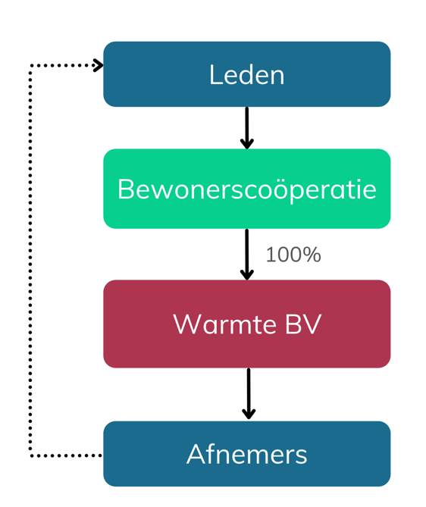

Organisatievorm 1a: 100% eigenaarschap bewoners en volledige exploitatie warmteketen

Eigendom
De coöperatie is 100% eigenaar van de Warmte BV. De Warmte BV exploiteert alle onderdelen van de warmteketen. Professionele partijen worden aangesteld voor aanleg, beheer en onderhoud maar zijn slechts toeleverancier.

Zeggenschap
- Er is volledige zeggenschap van de coöperatie over de BV. De coöperatie heeft alle aandelen in handen.
- Zeggenschap leden ten opzichte van bestuur en de directeur van de BV is vastgelegd in de statuten van de coöperatie en de BV.
- De coöperatie heeft de bevoegdheid om de directie van de BV te benoemen.

Financiering
- Uitdagend, banken willen over het algemeen liever in zee gaan met een professionele partij.
- Je zult een deel uit subsidie moeten halen, deel uit BAK (20%) en deel van een bank lenen (30/40%)
- Er is een mogelijkheid dat de gemeente garant wil staan, dit maakt lenen bij een bank makkelijker.

Risico’s
- Individuele leden zijn uitgesloten van aansprakelijkheid
- Financieel en technisch liggen de risico’s bij de BV. De BV dient zich te houden aan de Warmtewet en de eisen van de ACM. Tenzij de BV bepaalde taken uitbesteed aan een andere partij die deel van de risico’s op zich neemt.
- Sociaal: wanneer binnen de coöperatie leden en bestuur (die alle bewoners zijn) het oneens zijn kunnen zij wellicht niet meer goed de BV ondersteunen.

Variaties en keuzes
- De Warmte BV kan bedrijfsvoering processen (zoals facturatie) en operationele processen (zoals onderhoud en exploitatie) geheel of gedeeltelijk uitbesteden
- De aandelen kunnen ook in handen van losse leden komen te liggen, in plaats van de coöperatie als geheel. Dan moeten er wel oplossingen gevonden worden voor verhuizing of nieuwe leden door een extra aansluiting.
- De statuten kunnen bepalen dat de leden beslissen over wat er gebeurt met eventuele winst, maar dit hoeft niet.

Vervolgvragen
- Zou de gemeente garant willen staan?
- Welke eisen stellen financiers?
- Welke eisen stelt de coöperatie aan goed management van de warmte BV?
- Wanneer de BV failliet zou gaan, welke partijen zijn er dan als alternatief in beeld die de tarieven voor de afnemers op peil houdt?
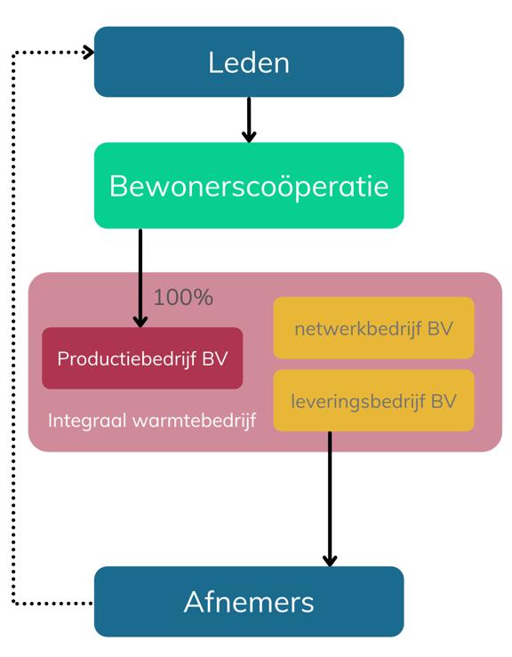

Organisatievorm 1b: 100% eigenaarschap en gedeeltelijke exploitatie warmteketen

Eigendom
De coöperatie is 100% eigenaar van de BV. De BV exploiteert maar een deel van de warmteketen. Je krijgt een gecombineerd integraal warmtebedrijf.

Zeggenschap
De BV sluit contracten af met andere partijen die bijvoorbeeld levering, productie of transport doen. Deze partijen krijgen zeggenschap in het integrale warmtebedrijf.

Risico’s
- Door risico’s te delen met professionele marktpartijen verlaag je de algehele risico’s
- Marktpartijen rekenen hun prijzen door aan de Warmte BV, dit zal wellicht niet altijd transparant gecommuniceerd worden aan leden van de coöperatie.
- Wanneer er iets misgaat kunnen partijen onderling naar elkaar gaan wijzen. Dit dient opgelost te worden door middel van duidelijke contracten.

Financiering
- Mogelijkerwijs is de financieringsbehoefte lager dan bij vorm 1a doordat de andere partijen een deel op zich nemen.
- Afspraken zijn nodig over de waardering van de activa, de afschrijvingstermijnen en de afschrijvingen.

Variaties en keuzes
- Welk onderdeel neemt de warmte BV voor haar rekening?
- De warmte BV kan ernaar streven om op termijn eigenaar te worden van de infrastructuur. Door ze bijvoorbeeld pas over te nemen als ze (deels) afgeschreven zijn.
- De gemeente is (alleen) eigenaar van de infrastructuur en stelt deze ter beschikking aan de Warmte BV. Bijvoorbeeld door verhuur.

Vervolgvragen
- Welke partijen zouden geschikt zijn voor de overige onderdelen?
- Wat is het effect van deze constructie op de financieringsbehoefte?
- Hoe houdt de coöperatie zeggenschap over het geheel?
- Wie heeft verantwoordelijkheid en invloed in deze versie tot aan de voordeur? Bij wie lever je als afnemers een klacht in?

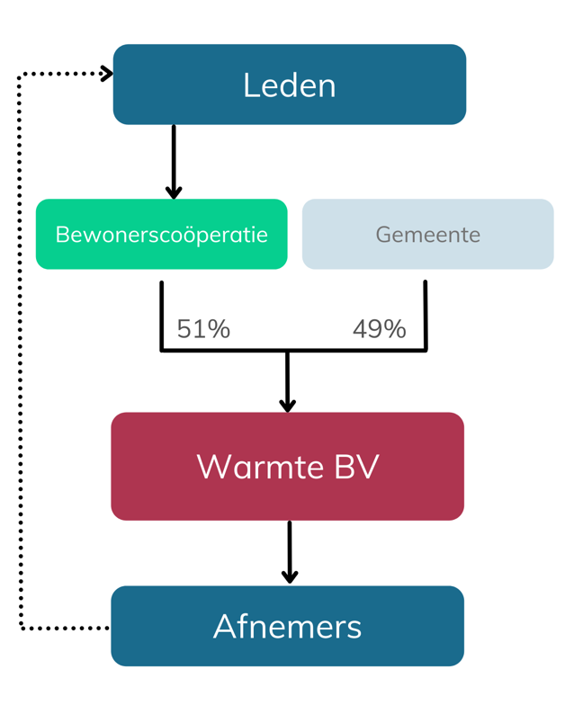
Organisatievorm 2: bewoners en de gemeente

Eigendom
De aandelen van de Warmte BV zijn deels in het bezit van de bewonerscoöperatie en deels van de gemeente. Je bent gezamenlijk mede-eigenaar en medefinancier.

Zeggenschap
- Vanuit de bewonerscoöperatie is het aan te raden om een merendeel van de aandelen in de warmte BV te houden.
- Zowel de belangen van bewoners als die van de gemeente spelen een rol in de warmte BV.
- Er zullen goede afspraken gemaakt moeten worden over conflicten.

Risico’s
- Door spreiding van het eigenaarschap spreid je de algehele riciso’s
- Door deelname van de gemeente vergroot je de betrouwbaarheid daarmee de kans op het verkrijgen van vergunningen
- Er is een afhankelijkheid van politieke grillen gemeente (hoe denkt het volgende college erover?)
- De gemeente moet voldoen aan Wet Markt & Overheid, je krijgt dus misschien te maken met aanbestedingsregels.

Financiering
- Doordat de gemeente garant kan staan voor een lening kan er tegen gunstige rentepercentages geleend worden bij de bank.

Variaties en keuzes
- De verdeling eigenaarschap de warmte BV kan ook anders. Bijvoorbeeld: 50-50 of 75-25.
- Mate van zeggenschap hoeft niet evenredig te zijn met bezit aandelen. Je kan werken met prioriteitsaandelen (meer zeggenschap) of preferente aandelen (zonder zeggenschap maar met voordelen bij de uitkering van winst).

Vervolgvragen
- Staat de gemeente hier open voor? En welke verantwoordelijkheid en aansprakelijkheid nemen zij dan op zich?
- Voor welke kwesties heb je unanimiteit nodig in de ALV?
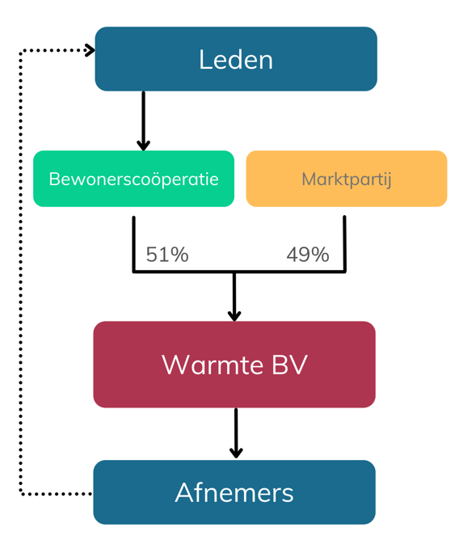

Organisatievorm 3: bewoners en een marktpartij

Eigendom
De aandelen van de Warmte BV zijn deels in het bezit van de bewonerscoöperatie en deels in handen van een marktpartij. Je bent gezamenlijk mede-eigenaar en medefinancier.

Zeggenschap
- Vanuit de bewonerscoöperatie is het aan te raden om een merendeel van de aandelen in de warmte BV te houden.
- Zowel de belangen van bewoners als die van de gemeente spelen een rol in de warmte BV.
- Er zullen goede afspraken gemaakt moeten worden over conflicten.

Risico’s
- De ‘profit for purpose’ instelling van de coöperatie staat op gespannen voet met de winstdoelstelling van een marktpartij.
- Door de professionaliteit die de marktpartij inbrengt verlaag je de algemene risico’s.

Financiering
- Marktpartij heeft makkelijker toegang tot kapitaal dan een bewonerscoöperatie.

Variaties en keuzes
- Verdeling van het eigenaarschap in de Warmte BV kan ook anders. Bijvoorbeeld: 50-50 of 75-25. Aan te raden is om 51% zeggenschap voor bewonerscoöperatie te eisen voor belangrijke beslissingen
- Mate van zeggenschap hoeft niet evenredig te zijn met bezit aandelen. Je kan werken met prioriteitsaandelen (meer zeggenschap) of preferente aandelen (zonder zeggenschap maar met voordelen bij de uitkering van winst.

Vervolgvragen
- Wat is (financieel) het voordeel/nadeel van deze op organisatievorm 1?
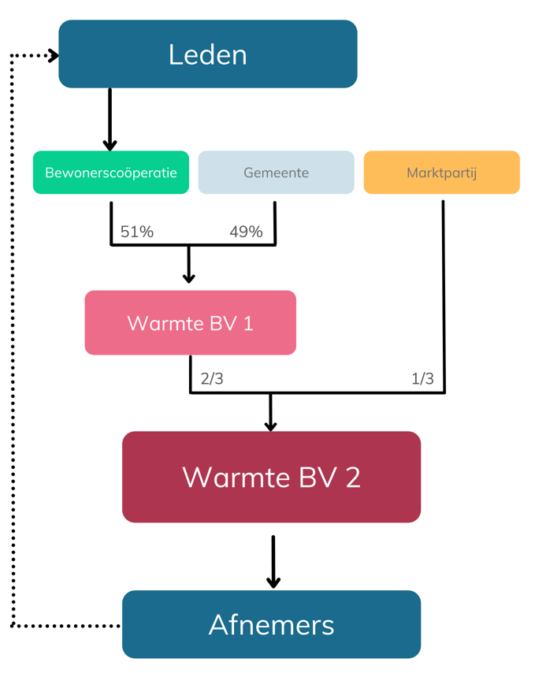

Organisatievorm 4: bewoners, gemeente en een marktpartij

Eigendom
De aandelen van het warmtebedrijf zijn in gedeeld bezit van de bewonerscoöperatie, de gemeente en de marktpartij. Door een tussenlaag te creëren kan de bewonerscoöperatie een meerderheid in de zeggenschap behouden.

Zeggenschap
De bewonerscoöperatie heeft samen met de gemeente het eigenaarschap over een lokale BV (BV 1) waarbij bewoners de meerderheid hebben. Deze BV 1 heeft ⅔ meerderheid in een warmte BV waar de marktpartij in opereert (BV 2).

Risico’s
- Door de ingewikkelde samenstelling raken bewoners op afstand en daarmee vervreemd met het warmtebedrijf. Klanten lopen wellicht weg (vollooprisico)

Financiering
- Financiering zal door de betrokkenheid van de partners minder lastig zijn. Goede afspraken wel nodig.

Variaties en keuzes
- Er kan ook gekozen worden om zonder de tussenlaag te werken. In dat geval wordt de zeggenschap van bewoners wel klein. Zie tweede afbeelding.

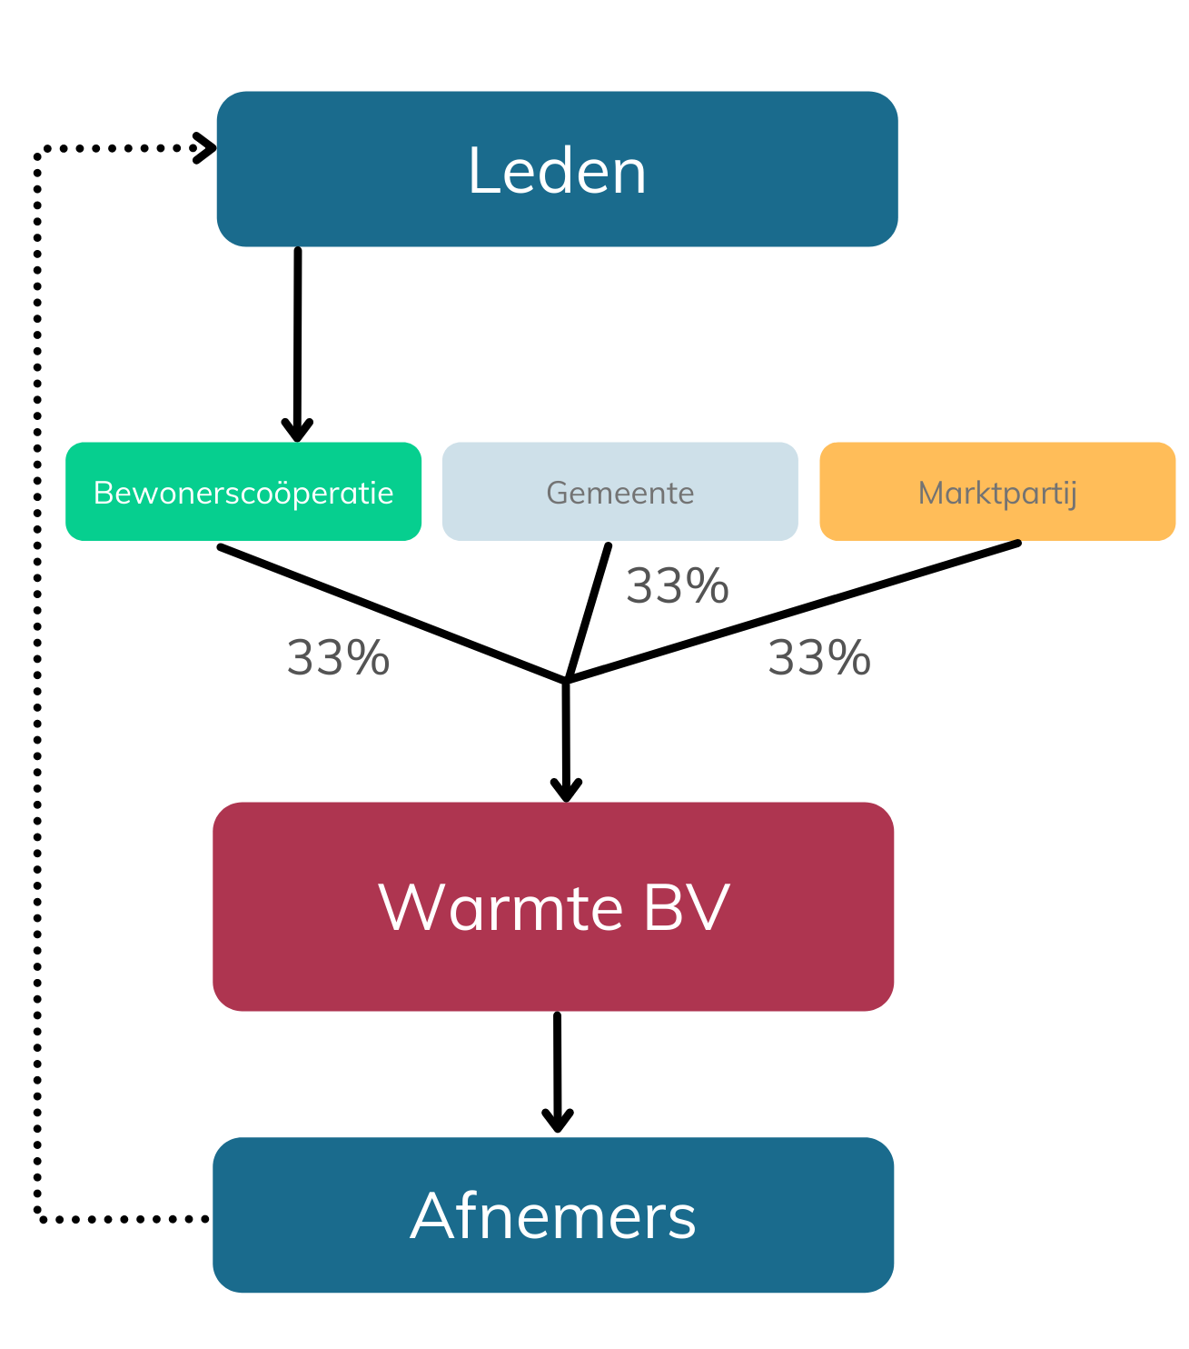

Vervolgvragen
- Is de gemeente bereid in zo’n organisatievorm deel te nemen?
- Weegt het spreiden van de risico’s op tegen het zeggenschap van bewoners?
- Voor welke beslissingen heb je een meerderheid nodig, en voor welke unanimiteit?
- Wordt dit niet een te grote organisatie die niet meer overeenkomt met de doelen van de buurt?

